**Ngày soạn: 04/03/2023**

**Ngày dạy: 07/03/2023**

**TIẾT 43 BÀI 21. PHƯƠNG THỨC CON NGƯỜI KHAI THÁC, SỬ DỤNG VÀ BẢO VỆ THIÊN NHIÊN Ở Ô-XTRÂY-LI-A**

Phần: Địa lí, Lớp: 7, Thời lượng: dạy 2 tiết

**I. MỤC TIÊU**

**1. Về kiến thức**

Phân tích được phương thức con người khai thác, sử dụng và bảo vệ thiên nhiên ở Ô-xtrây-li-a.

**2. Về năng lực**

***a. Năng lực chung:***

- Năng lực tự học: khai thác được tài liệu phục vụ cho bài học.

- Năng lực giao tiếp và hợp tác: làm việc nhóm có hiệu quả.

- Năng lực giải quyết vấn đề và sáng tạo: biết sử dụng công cụ, phương tiện phục vụ bài học, biết phân tích và xử lí tình huống.

***b. Năng lực đặc thù:***

- Năng lực nhận thức khoa học địa lí: Phân tích được phương thức con người khai thác, sử dụng và bảo vệ thiên nhiên ở Ô-xtrây-li-a.

- Năng lực tìm hiểu địa lí:

+ Khai thác kênh hình và kênh chữ trong SGK từ tr170-172.

+ Sử dụng bản đồ hình 21 SGK tr170 để kể tên các khoáng sản được khai thác ở Ô- xtrây-li-a.

+ Sử dụng bảng số liệu SGK tr171 để nhận xét sự biến động diện tích rừng ở Ô- xtrây-li-a.

- Năng lực vận dụng tri thức địa lí giải quyết một số vấn đề thực tiễn: tìm thông tin về khai thác, sử dụng và bảo vệ một loại tài nguyên thiên nhiên khác ở Ô-xtrây-li-a.

**3. Về phẩm chất:** ý thức học tập nghiêm túc, ý thức khai thác hợp lý nguồn tài nguyên và bảo vệ môi trường ở Ô- xtrây-li-a.

**II. THIẾT BỊ DẠY HỌC VÀ HỌC LIỆU**

**1. Giáo viên (GV)**

- Giáo án, SGK, sách giáo viên (SGV).

- Hình 21 và bảng số liệu SGK tr170, 171 phóng to.

- Phiếu học tập, bảng phụ ghi câu hỏi thảo luận nhóm và bảng nhóm cho HS trả lời.

**2. Học sinh (HS):**SGK, vở ghi.

**III. TIẾN TRÌNH DẠY HỌC**

**1. Hoạt động 1: Khởi động (5 phút)**

***a. Mục tiêu:***  Tạo tình huống giữa cái đã biết và chưa biết về một số dạng địa hình chính nhằm tạo hứng thú học tập cho HS.

***b. Tổ chức thực hiện:***

**Bước 1.** **Giao nhiệm vụ:** *Em hãy kể tên các loại khoáng sản trên lục địa Ô- xtrây-li-a.*

**Bước 2.** **HS thực hiện nhiệm vụ:**

- HS suy nghĩa để trả lời câu hỏi.

- GV quan sát, trợ giúp HS khi có yêu cầu. Đánh giá thái độ và khả năng thực hiện nhiệm vụ học tập của HS.

**Bước 3:** **Báo cáo kết quả và trao đổi, thảo luận:**

- Sau khi cá nhân HS có sản phẩm, GV lần lượt gọi HS trình bày sản phẩm của mình: sắt, đồng, vàng, than, dầu mỏ.

- HS khác lắng nghe, bổ sung, chỉnh sửa sản phẩm giúp bạn và sản phẩm của cá nhân.

**Bước 4.** **GV dẫn dắt vào nội dung bài mới**: Ô- xtrây-li-a có nhiều tiềm năng và lợi thế về khoáng sản, đất đai, sinh vật…để trở thành quốc gia có nền kinh tế phát triển nhất châu Đại Dương. Vậy người dân Ô- xtrây-li-a tiến hành khai thác, sử dụng và bảo vệ thiên nhiên như thế nào? Để biết được những điều này, lớp chúng ta cùng tìm hiểu qua bài học hôm nay.

**2. Hoạt động 2: Hình thành kiến thức (35 phút)**

**2.1. *Tìm hiểu phương thức khai thác và sử dụng tài nguyên khoáng sản và bảo vệ tài nguyên sinh vật (25 phút)***

***a. Mục tiêu*:** Phân tích được phương thức con người khai thác, sử dụng và bảo vệ tài nguyên khoáng sản và sinh vật ở Ô-xtrây-li-a.

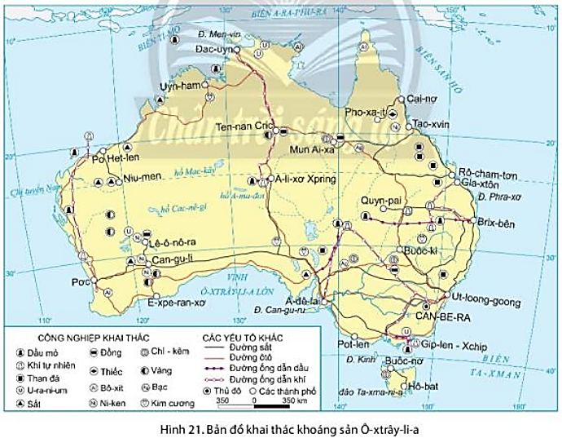

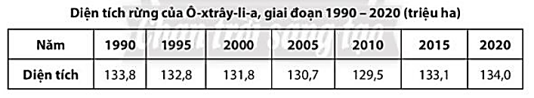

***b. Tổ chức thực hiện:***

|  |  |
| --- | --- |
| **Hoạt động của GV và HS** | **Nội dung ghi bài** |
| **Bước 1.** **Giao nhiệm vụ:**  * GV gọi HS đọc nội dung mục 1, 2 SGK.  * GV treo hình 20 và bảng số liệu SGK tr170, 171 lên bảng.  * GV chia lớp làm 8 nhóm, mỗi nhóm từ 4 đến 6 em, yêu cầu HS, yêu cầu HS quan sát hình 20, bảng số liệu và thông tin trong bày, thảo luận nhóm trong 5 phút để trả lời các câu hỏi theo phiếu học tập sau:  1. Nhóm 1, 2, 3, 4 – phiếu học tập số 1   |  |  | | --- | --- | | **Phần câu hỏi** | **Phần trả lời** | | *- Kể tên các khoáng sản chính được khai thác ở Ô-xtrây-li-a.* |  | | *- Cho biết Ô-xtrây-li-a đã sử dụng nguồn tài nguyên khoáng sản như thế nào?* |  |   2. Nhóm 5, 6, 7, 8 – phiếu học tập số 2   |  |  | | --- | --- | | **Phần câu hỏi** | **Phần trả lời** | | *- Nhận xét sự biến động diện tích rừng của Ô-xtrây-li-a trong giai đoạn 1990 – 2020.* |  | | *- Cho biết Ô-xtrây-li-a đã thực hiện những biện pháp nào để bảo vệ tài nguyên sinh vật.* |  |   **Bước 2.** **HS thực hiện nhiệm vụ:**  * HS quan sát hình 20, bảng số liệu và thông tin trong bày, suy nghĩ, thảo luận nhóm để trả lời câu hỏi.  * GV quan sát, trợ giúp HS khi có yêu cầu. Đánh giá thái độ và khả năng thực hiện nhiệm vụ học tập của HS.  **Bước 3.** **Báo cáo kết quả và trao đổi, thảo luận:**  * Sau khi nhóm HS có sản phẩm, GV cho các nhóm HS trình bày sản phẩm của mình, đại diện nhóm 2, 6 lên thuyết trình câu trả lời trước lớp:  1. Nhóm 2 – phiếu học tập số 1   |  |  | | --- | --- | | **Phần câu hỏi** | **Phần trả lời** | | *- Kể tên các khoáng sản chính được khai thác ở Ô-xtrây-li-a.* | Các khoáng sản chính được khai thác ở Ô-xtrây-li-a: than đá, u-ra-ni-um, ni-ken, chě, bô-xít, đồng, vàng, sắt, kim cương, dầu mỏ, khí tự nhiên,… | | *- Cho biết Ô-xtrây-li-a đã sử dụng nguồn tài nguyên khoáng sản như thế nào?* | Ô-xtrây-li-a đã sử dụng nguồn tài nguyên khoáng sản để xuất khẩu, phát triển các ngành công nghiệp chế tạo để nâng cao giá trị xuất khẩu. |   2. Nhóm 6 – phiếu học tập số 2   |  |  | | --- | --- | | **Phần câu hỏi** | **Phần trả lời** | | *- Nhận xét sự biến động diện tích rừng của Ô-xtrây-li-a trong giai đoạn 1990 – 2020.* | Diện tích rừng của Ô-xtrây-li-a trong giai đoạn 1990 – 2020 có sự biến động:  + Diện tích rừng có xu hướng giảm trong giai đoạn 1990 – 2010. Cụ thể, năm 1990 diện tích rừng đạt 133,8 triệu ha, đến năm 2010 còn 129,5 triệu ha (giảm 4,3 triệu ha so với năm 1990).  + Giai đoạn 2010 – 2020, diện tích rừng có xu hướng tăng trở lại. Cụ thể, năm 2020, diện tích rừng Ô-xtrây-li-a đạt 134,0 triệu ha (tăng 4,3 triệu ha so với năm 2010).  => Ô-xtrây-li-a đã chú trọng thực hiện các biện pháp bảo vệ rừng và trồng rừng. | | *- Cho biết Ô-xtrây-li-a đã thực hiện những biện pháp nào để bảo vệ tài nguyên sinh vật.* | + Phát triển các khu bảo tồn thiên nhiên, công viên, vườn quốc gia,…  + Đề ra những chiến lược bảo tồn các quần thể sinh vật và cảnh quan bản địa. |   - HS các nhóm còn lại lắng nghe, bổ sung, chỉnh sửa sản phẩm giúp bạn và sản phẩm của cá nhân.  **Bước 4.** **Đánh giá:**  GV đánh giá tinh thần thái độ học tập của HS, đánh giá kết quả hoạt động của HS và chốt lại nội dung chuẩn kiến thức cần đạt. | **1. Phương thức khai thác và sử dụng tài nguyên khoáng sản**  - Các khoáng sản chính: than đá, u-ra-ni-um, ni-ken, chì, bô-xít, đồng, vàng, sắt, kim cương, dầu mỏ, khí tự nhiên,…  - Biện pháp: sử dụng nguồn tài nguyên khoáng sản để xuất khẩu, phát triển các ngành công nghiệp chế tạo để nâng cao giá trị xuất khẩu.  **2. Phương thức khai thác và sử dụng tài nguyên sinh vật**  - Thực trạng:  + Diện tích rừng có xu hướng giảm trong giai đoạn 1990 – 2010.  + Giai đoạn 2010 – 2020, diện tích rừng có xu hướng tăng trở lại.  - Biện pháp:  + Phát triển các khu bảo tồn thiên nhiên, công viên, vườn quốc gia,…  + Đề ra những chiến lược bảo tồn các quần thể sinh vật và cảnh quan bản địa. |

***2.2. Tìm hiểu về phương thức con người khai thác, sử dụng và bảo vệ tài nguyên đất ở Ô-xtrây-li-a. (10 phút)***

***a. Mục tiêu*:** HS phân tích được phương thức con người khai thác, sử dụng và bảo vệ tài nguyên đất ở Ô-xtrây-li-a.

***b. Tổ chức thực hiện:***

|  |  |
| --- | --- |
| **Hoạt động của GV và HS** | **Nội dung ghi bài** |
| **Bước 1.** **Giao nhiệm vụ:**  * GV gọi HS đọc nội dung mục 2 SGK.  * GV yêu cầu HS dựa vào thông tin trong bày, lần lượt trả lời các câu hỏi sau:  *1. Nêu thực trạng khai thác, sử dụng tài nguyên đất của Ô-xtrây-li-a.*  *2. Phân tích những biện pháp khai thác, sử dụng và bảo vệ nguồn tài nguyên đất của Ô-xtrây-li-a.*  **Bước 2.** **HS thực hiện nhiệm vụ:**  * HS đọc kênh chữ trong SGK, suy nghĩ để trả lời câu hỏi.  * GV quan sát, trợ giúp HS khi có yêu cầu. Đánh giá thái độ và khả năng thực hiện nhiệm vụ học tập của HS.  **Bước 3.** **Báo cáo kết quả và trao đổi, thảo luận:**  * Sau khi cá nhân HS có sản phẩm, GV lần lượt gọi HS trình bày sản phẩm của mình:  - Câu 1:  + Phần lớn diện tích đất thường bị khô hạn, kém màu mỡ.  + Đất dễ bị suy thoái do phải sử dụng nhiều phân bón vô cơ để thay thế.  - Câu 2:  + Từ năm 1989, Ô-xtrây-li-a triển khai Chương trình quốc gia về chăm sóc đất để thúc đẩy các phương pháp canh tác mới, phủ xanh đất trống, phổ biến các giải pháp kĩ thuật,…  + Chương trình thu hút đông đảo nông dân tham gia nhờ sự hỗ trợ tích cực của chính quyền liên bang, các bang cũng như các tổ chức môi trường quốc gia, góp phần bảo vệ tài nguyên đất, thúc đảy sự phát triển ngành nông nghiệp theo hướng mới.  * HS khác lắng nghe, bổ sung, chỉnh sửa sản phẩm giúp bạn và sản phẩm của cá nhân.  **Bước 4.** **Đánh giá:**  GV đánh giá tinh thần thái độ học tập của HS, đánh giá kết quả hoạt động của HS và chốt lại nội dung chuẩn kiến thức cần đạt. | **3. Phương thức con người khai thác, sử dụng và bảo vệ tài nguyên đất**  - Thực trạng:  + Phần lớn diện tích đất thường bị khô hạn, kém màu mỡ.  + Đất dễ bị suy thoái do phải sử dụng nhiều phân bón vô cơ để thay thế.  - Biện pháp: Thúc đẩy các phương pháp canh tác mới, phủ xanh đất trống, phổ biến các giải pháp kĩ thuật,…góp phần bảo vệ tài nguyên đất, thúc đảy sự phát triển ngành nông nghiệp theo hướng mới. |

**3. Hoạt động luyện tập (4 phút)**

***a. Mục tiêu:*** Nhằm củng cố, hệ thống hóa, hoàn thiện kiến thức mới mà HS đã được lĩnh hội ở hoạt động hình thành kiến thức.

***b. Tổ chức thực hiện:***

**Bước 1.** **Giao nhiệm vụ:**

GV yêu cầu HS dựa vào kiến thức đã học, hãy trả lời các câu hỏi sau:*Em hãy vẽ sơ đồ thể hiện các phương thức con người khai thác, sử dụng và bảo vệ thiên nhiên ở Ô-xtrây-li-a.*

**Bước 2.** **HS thực hiện nhiệm vụ:**

* HS dựa vào kiến thức đã học, suy nghĩ, trao đổi với bạn để trả lời câu hỏi.

* GV quan sát, trợ giúp HS khi có yêu cầu. Đánh giá thái độ và khả năng thực hiện nhiệm vụ học tập của HS.

**Bước 3.** **Báo cáo kết quả và trao đổi, thảo luận:**

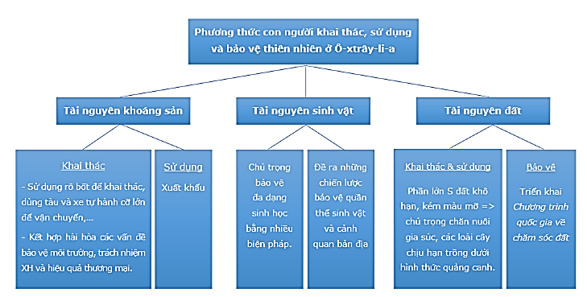* Sau khi cá nhân HS có sản phẩm, GV lần lượt gọi HS trình bày sản phẩm của mình:

* HS khác lắng nghe, bổ sung, chỉnh sửa sản phẩm giúp bạn và sản phẩm của cá nhân.

**Bước 4.** **Đánh giá:**

GV đánh giá tinh thần thái độ học tập của HS, đánh giá kết quả hoạt động của HS.

**4. Hoạt động vận dụng (1 phút)**

***a. Mục tiêu:*** Vận dụng kiến thức mới mà HS đã được lĩnh hội để giải quyết những vấn đề mới trong học tập.

***b. Tổ chức thực hiện:***

**Bước 1.** **Giao nhiệm vụ:** GV đặt câu hỏi cho HS: *Em hãy tìm các thông tin về khai thác, sử dụng và bảo vệ một loại tài nguyên thiên nhiên khác ở Ô-xtrây-li-a.*

Hoạt động này nếu còn thời gian GV hướng dẫn HS làm việc ở lớp, nếu không còn thời gian thì hướng dẫn học sinh làm việc ở nhà.

**Bước 2.** **HS thực hiện nhiệm vụ:**

* HS dựa vào kiến thức đã học, tham khảo thông tin, bài báo trên Internet để lấy nguồn tư liệu làm bài.

* GV quan sát, trợ giúp HS khi có yêu cầu. Đánh giá thái độ và khả năng thực hiện nhiệm vụ học tập của HS.

**Bước 3.** **Báo cáo kết quả và trao đổi, thảo luận:**

* Sau khi cá nhân HS có sản phẩm, GV lần lượt gọi HS trình bày sản phẩm của mình:

Khai thác, sử dụng và bảo vệ tài nguyên nước ở Ô-xtrây-li-a:

– Ô-xtrây-li-a khai thác tài nguyên nước chủ yếu từ nguồn nước mặt và nguồn nước ngầm để sử dụng cho sản xuất nông nghiệp, công nghiệp và sinh hoạt.

– Trong điều kiện khí hậu khô hạn và khan hiếm tài nguyên nước, việc khai thác, sử dụng hợp lí và bảo vệ tài nguyên nước luôn là mối qaun tâm hàng đâu của quốc gia này.

– Để gia tăng nguồn cung cấp nước, Ô-xtrây-li-a đã xây dựng các đập và hồ trữ nước mưa, các nhà máy xử lí nước đã qua sử dụng và khử muối từ nước biển. Ô-xtrây-li-a cũng áp dụng các biện pháp sử dụng tiết kiệm tài nguyên nước trong sản xuất và sinh hoạt.

* HS khác lắng nghe, bổ sung, chỉnh sửa sản phẩm giúp bạn và sản phẩm của cá nhân.

**Bước 4.** **Đánh giá:**

GV đánh giá tinh thần thái độ học tập của HS, đánh giá kết quả hoạt động của HS.